Gymnázium, Praha 6, Arabská 14

Obor: Programování, vyučující: Jan Lána

Sakoban

Autor: Filip Růžička 2.E

Škola: Gymnázium, Arabská 682/14, Praha 6 - Vokovice

Datum: 1.5.2021 v Praze

# Prohlášení

Prohlašuji, že jsem jediným autorem tohoto projektu, všechny citace jsou řádně označené a všechna použitá literatura a další zdroje jsou v práci uvedené. Tímto dle zákona 121/2000 Sb. (tzv. Autorský zákon) ve znění pozdějších předpisů uděluji bezúplatně škole Gymnázium, Praha 6, Arabská 14 oprávnění k výkonu práva na rozmnožování díla (§ 13) a práva na sdělování díla veřejnosti (§ 18) na dobu časově neomezenou a bez omezení územního rozsahu.

V Praze dne 2.5.2022

Podpis: …………………………...

Prohlášení **1**

Anotace **3**

Popis (zadání) **3**

**Historie** **4**

**Princip hry** **4**

**Grafické rozhraní** **4**

**Fungování hry** **5**

**Ovládání** **5**

**Hudba** **5**

**Jak si hru zahrát** **6**

**Závěr** **6**

**Použité obrázky** **6**

# 

# Anotace

Námětem mé ročníkové práce je vývoj arkádové hry Sakoban v programovacím jazyce Python s použitím vykreslovací knihovny Pygame. V této dokumentaci si popíšeme princip hry, představím vám mou vlastní grafickou stránku hry a podíváme se na historii hry.

# Popis (zadání)

Vytvořím populární arkádovou hru Sokoban. Ta má jednoduchý princip. Jedná se o 2D hru kde ovládáte charakter v místnosti s krabicemi. Cílem hry je dotlačit všechny krabice do předem určených pozic. V tom vám ale brání herní mechanika, kdy tlačit box můžete jen z dané strany a nelze tlačit více jak jeden zároveň.

# Historie

Sakoban byl vytvořen roku 1981 do konkurzu softwaru pro volné chvíle skladníků. Autorem je Hiroyuki Imabayashi který byl také ředitelem společnosti, která hru o dva roky později vydala. Na obrázku 1 níže můžete vidět vzhled původního vydání sokobana.[1]

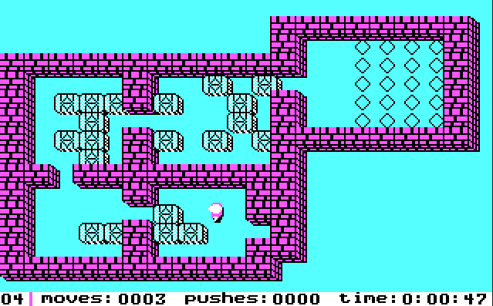

Obrázek 1

# Princip hry

Sakoban je zvláště v japonsku a asijských zemích velmi populární, dvourozměrná hádanka, kde se náš charakter nachází v místnosti s libovolným počtem krabic a míst kam krabice připadají. Cílem hry je dostat všechny krabice na své místo, za pomoci tlačení krabic před sebou. Zároveň nelze tlačit více jak jednu krabici.

# Grafické rozhraní

Pro můj projekt jsem využil vykreslovací knihovnu Pygame, pomocí které se dá spustit okno hry, vykreslovat různé tvary a obrázky. Pixel art grafika hry je má vlastní tvorba, vytvořená v Adobe Photoshop CC 2020. Font jsem vybíral tak, aby ladil k grafice což se mi podle mého názoru s Emulogic celkem povedlo.

Při zkoumání jaký software na tento styl grafiky použít jsem ovšem narazil na zajímavý projekt s názvem [photopea](https://www.photopea.com/) jehož autorem je dokonce český vývojář. Nástroj je podle mého názoru i pro relativně nárožného uživatele plnou náhradou řady programů na tvorbu grafiky ať už rastrované, či vektorové. Poté jsem si tedy Photoshop smazal a používám tento freeware. Doporučuji vyzkoušet. Níže můžete vidět ukázku.

# 

Obrázek 2

# Fungování hry

Po spuštění se objevíme v menu, kde buď pokračujeme k výběru levelů, nebo můžeme přejít do nastavení a vypnout/zapnout hudbu/zvuk. Po výběru levelu se ze souboru mapa.txt načte příslušná mapa a hra začne. Ve hře máme tlačítko na restart mapy nebo na vrácení se zpět do menu. Resetování mapy jde také, jak už jsem zmiňoval, přes klávesu mezerník. Po dohrání jednotlivých map se do textového souboru data.txt uloží level jako dohraný a v menu bude posléze označen zelenou barvou.

# Ovládání

Pro ovládání hry je potřeba myš a klávesy W,S,A,D nebo šipky ↑↓←→ a mezerník. Šipky jsou použity pro ovládání hry samotné, v menu se pohybujeme pomocí myši a při hře můžeme pomocí mezerníku vrátit mapu zpět na původní pozici, jelikož mi klikat na ikonku přišlo nešikovné.

# Hudba

Jakožto hudbu jsem použil skladbu “Solve The Puzzle” ze stránky [patrickdearteaga.com](https://patrickdearteaga.com/), která podle mého názoru nejen názvem sedí k projektu.

# Jak si hru zahrát

Aby jste si hru mohli zahrát, vytvořil jsem pro vás zip soubor ve kterém se nachází vše potřebné ke spuštění.

Ten se nachází v mém repozitáři <https://github.com/gyarab/2021-2e-ruzicka-sokoban>. Ovšem nevím zda vám půjde stáhnout kvůli antivirovým programům.

# Závěr

Zadání práce jsem splnil, i přestože jsem si představoval že toho stihnu více, jako například editor levelů, nebo algoritmus pro řešení. Celkově to ale pro mě byla krásná zkušenost.

# Použité obrázky

1. <https://www.android-user.de/spieleklassiker-fuer-android-nachprogrammieren-ganz-einfach/>
2. Vlastní tvorba

1. "Sokoban mánie - skladníkem snadno a rychle." 16 úno. 2007, <https://hrej.cz/article/sokoban-manie-skladnikem-snadno-a-rychle>. Datum přístupu: 2 kvě. 2022.